**2024年创新创业学院（公共实验中心）教职工趣味运动会**

**项目规则**

一、个人项目

1 、足球射门

运动员在 90 秒内，在射门线后射门。足球从空中直接进门、足球从空中触横梁或立柱后弹入球门者为有效。地滚球或反弹球进门无效。足球不在规定的区域踢出无效。球门内径：宽 2.45 米，高 1.45 米；射门区与球门间垂直距离约 15 米。以进球多者为胜。每人仅限参赛1 次，不得重复参加比赛。

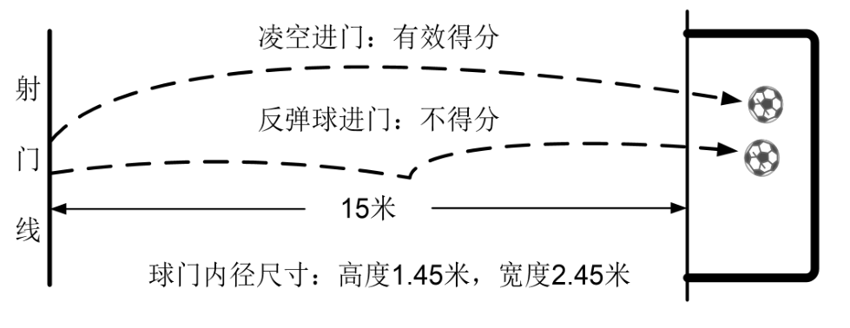

2 、踢毽子

运动员在 1 分钟内用脚踢毽子，中途失误可继续进行比赛, 以数量多者为胜。每人仅限参赛 1 次，不得重复参加比赛。

3 、跳绳

运动员在 1 分钟内快速跳绳，中途跳绳失误可继续进行比赛, 以数量多者为胜。每人仅限参赛 1 次，不得重复参加比赛。

二、 集体项目

集体项目每支团队由 8 名队员组成，正式比赛场上只有 8 人参加。比赛采用淘汰赛制，每支团队赛前进行抽签确定比赛流程。